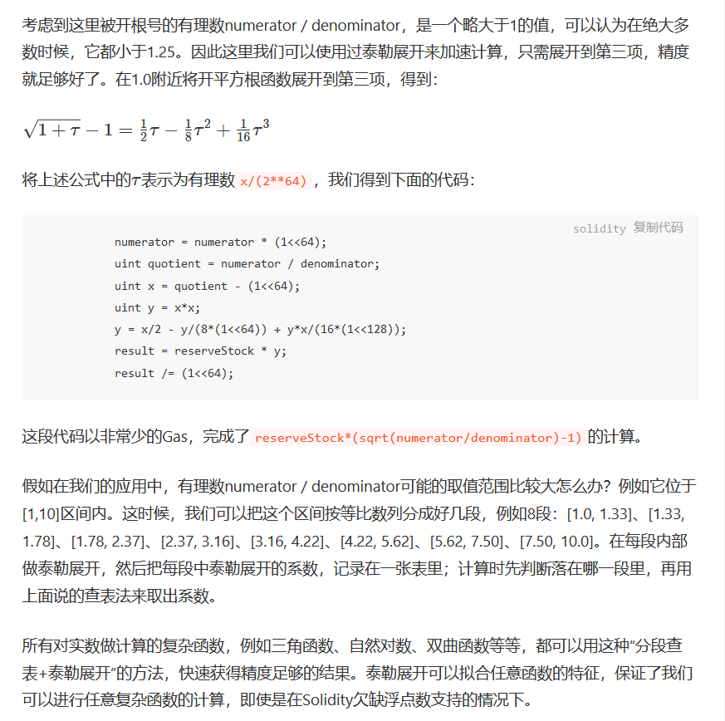

solidity支持的数据类型少，没法处理浮点数，对于整型也只支持加减乘除幂。我这导航逻辑里数学公式较多，处理的数据也大多是浮点型。我需要自己写 开方 三角函数方法 ，精度也难以保障，输入参数中每个浮点型坐标化为有理数（分数）很困难，为保障通用性还得分为整数部分和小数部分分别处理再整合，导致参数特别多，逻辑特别复杂，调试困难，调用也困难。

如果存在修改合约内数据的操作，那么就需要上链的15s左右的延迟，这使得导航功能基本不能用智能合约实现。判断路径是否偏离的间隔也得大幅增加。

这几天进度非常缓慢，每天早出晚归也只能推进很少的进度。